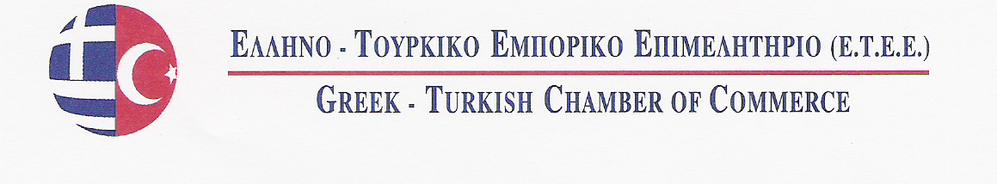

Θέμα: Εκθέσεις 1) COMVEX 2013(4th Commercial Vehicles, Buses and Components Fair)

2) LOGIST 2013(6th Logistics Industry, Transportation, Loading, Unloading, Handling, Storage Vehicles, Equipment, System and Technologies Fair)

Στις 14 έως 17 Νοεμβρίου 2013 στην Κωνσταντινούπολη της Τουρκίας

ΕΝΤΥΠΟ ΣΥΜΜΕΤΟΧΗΣ

(1) Όνομα επιχείρησης:

(2) Διεύθυνση επιχείρησης:
(και ταχυδρομικό κωδικό)

(3)Τηλέφωνο & Φαξ:

(4)E-mail & Website Address:

(5)Στέλεχος που θα εκπροσωπήσει :
την εταιρεία και θα παραβρεθεί στην έκθεση

Σφραγίδα - Υπογραφή

27 K.Varnali Str, Kifissia- Athens , 14671 Tel. 2117000267, Fax: 2117409283
E Mail: info@etee.gr , www.etee.gr

